「人際關係與商業禮儀」研討會報名表
97年10月23日發文：(97)省土技字第6125號
一、主辦單位：台灣省土木技師公會 公關委員會
台北市土木技師公會 公關委員會
二、時 間：97年12月11日(四)15:00~17:00【14:30開始報到】
三、上課地點：台北市土木技師公會會議室（台北市東興路28號9樓）。
四、講 師：胡維欣－怡達國際股份有限公司總經理／中華職業職能發展協會理事長／勞委會職訓局3C核心職能講師／TTQS服務團顧問及講師／經濟部創業圓夢計畫創業輔導顧問／公民營企業特約顧問、講師／個人成長與生涯規劃諮詢
五、課程內容：1.人際關係的影響力。
2.人際關係的本質與原則。
3.如何形成好的人際關係／3.1溝通技巧、3.2情緒管理、3.3商業禮儀／3.3.1服裝儀容與舉止、3.3.2社交禮儀、3.3.3接待與拜訪禮儀。
4.案例討論。
六、講習對象：省、市公會會員。
七、名額限制：60名（依報名順序）；中、南、高雄區將視調查人數多寡，再行決定擇期舉辦。
八、報名費用：會員免費參加，請擇一公會報名；即日起至12月4日(星期四)下班前，將報名表傳真至會本部辦理，傳真(02)2964-1159、2963-4076。
九、聯絡電話：(02)8961-3968轉149 李惠華小姐。
十、說 明：本課程無研習證明及訓練積分。
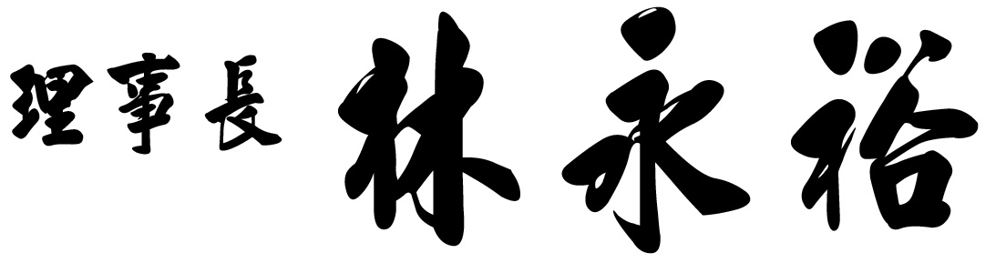
台灣省土木技師公會
人際關係與商業禮儀研討會報名表
會員證號 | 姓名 | 聯絡電話
※外縣市參加意願調查(請勾選)□中區、□南區、□高雄；俟確定後，時間、場地將另行公告周知。

